# Drodzy Uczniowie Szkoły Podstawowej Nr 340.

Ten list piszę w imieniu uczniów i ich rodziców którzy pragną wyrazić i przesłać wyrazy wdzięczności za to co dla nich robicie. Tym razem wasza pomoc objęła uczniów w szkole w Ambohipihaonana.

Ambohipihaonana jest to mała wioska na peryferiach gminy Miandrivazo oddalona o 8 km od centrum. Nie ma szkoły państwowej i większość dzieci nie uczyła się z powodu odległości prócz kilku mających krewnych czy znajomych w Miandrivazo. Od trzech lat funkcjonuje szkoła założona przez Misję katolicką pod wezwaniem Notre Dame de la Salette jako aneks szkoły Saint Pierre Miandrivazo. Po wybudowaniu trzech klas szkolnych i domu dla nauczycieli w roku szkolnym 2022/2023 szkołę przejęły siostry zakonne CIM zgromadzenie malgaskie. Dzieci przychodzą do szkoły często bez posiłku, bez śniadania a w przerwie południowej szczególnie w okresie przednówku zadawalają się jedynie maniokiem czy kolbą kukurydzy. Postanowiliśmy pomóc im zapewniając posiłek południowy. W wiosce jest ponad 150 dzieci w wieku szkolnym, od 4 do 12-stu lat. W pierwszych latach liczba uczących się dzieci nie przekraczała 50-ciu. Po podjęciu decyzji o pomocy żywnościowej wzrosła do 96 uczniów. Wasza pomoc 14.525 zł została wykorzystana w finasowaniu posiłków dla nich w roku szkolnym 2023/2024. Wg ostatniego zapisu na bieżący rok szkolny prócz 96 dzieci już uczących się przybyło 55 nowo zapisanych z sąsiednich dwóch małych osiedli. Pomoc na jedno dziecko wyniosła 1500 ariary/dzień. To nie jest dużo ale posiłek też nie ma co porównywać do nam znanych. Składa się z dużej porcji ryżu i „do ryżu” zależnie od dnia…trochu grochu, ryby, warzyw a nawet mięsa. Pomoc żywnościową myślimy dalej kontynuować jest bowiem najlepszą formą zapobieżenia niedożywieniu a nawet głodu uczniów a równocześnie jest stymulacją dla rodziców do posyłania dziecka do szkoły. Mam nadzieję, ze nasza współpraca trwająca już kilkanaście lat dalej będzie kontynuowana z pożytkiem dla uczniów i ich biednych rodziców którzy z całego serca dziękują waszym rodzicom a przede wszystkim Wam za ten wspaniałomyślny czyn, za to, że nie zapomnieliście o waszych rówieśnikach, waszych kolegach i koleżankach. Za to, że podzieliliście się z nieznanymi wam i żyjącymi w trudnej sytuacji, czasem nawet cierpiącymi głód rówieśnikami którym brakuje wiele, ale są szczęśliwe, że mogą się uczyć i mają Przyjaciół. Pozdrowienia. Ks. Marian Sajdak m.s

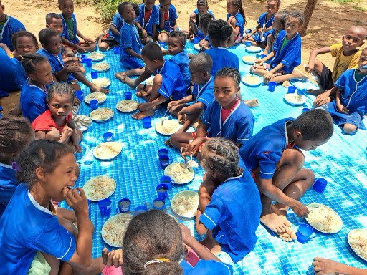 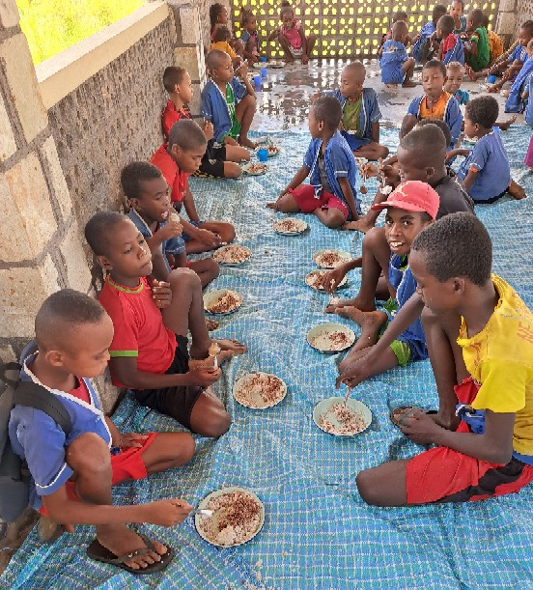

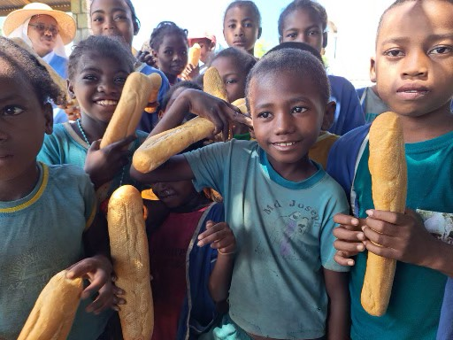 Na zakończenie roku szkolnego każdy uczeń prócz świadectwa otrzymał po bagietce chleba z czego byli bardzo zadowoleni.

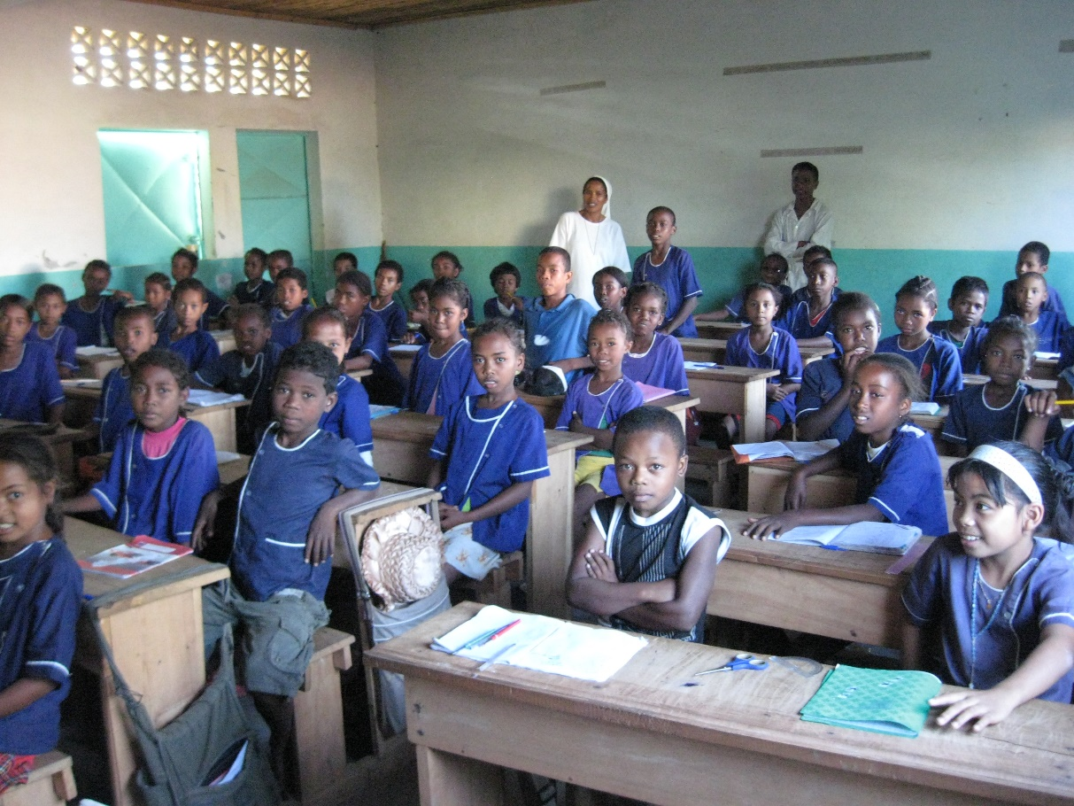

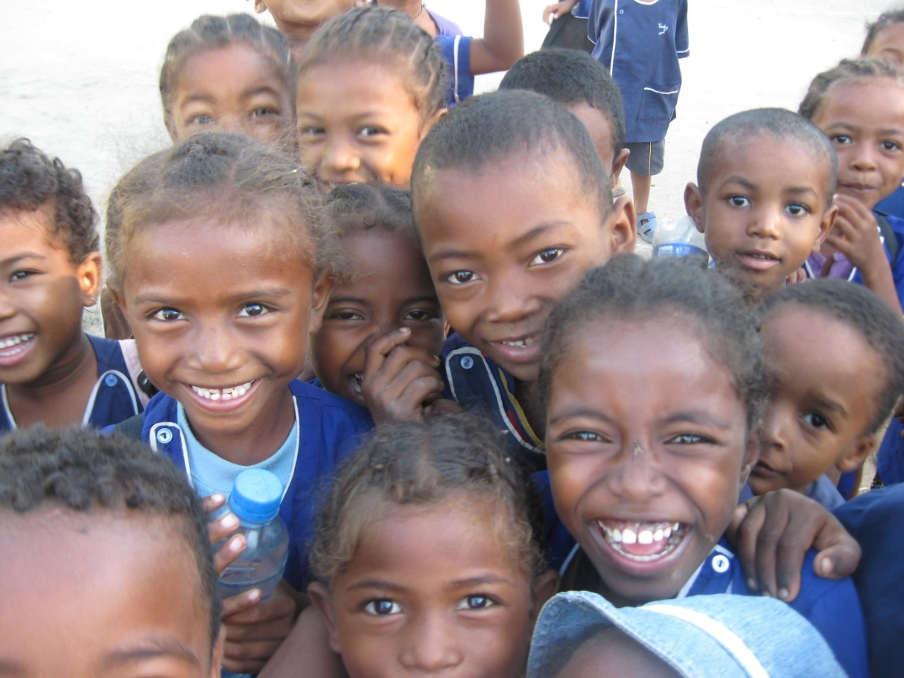 Głośno i z uśmiechem mówią Misaotra betsaka…….dziękujemy bardzo